Identificação e Validação In Silico de Ortólogos de
FLOWERING LOCUS T (FT) em Urochloa spp.
Relatório técnico — etapa de bioinformática do projeto "Modulação da transição vegetativo-reprodutiva em Urochloa brizantha por RNA de interferência exógeno: validação funcional de SBP5 e FT-like e impacto na produção de biomassa"

Coordenação científica: Drª Isabela Malaquias Dalto de Souza — Laboratório de Biologia Molecular de Plantas (LBMP), BIOAGRO/UFV
Análise de bioinformática: Eulálio Gutembergultima substituição, colocar a arvore filogenética colorida [Image #5], acrescente uma legenda para as 4 cores
Data do relatório: 13 de julho de 2026

Sumário Executivo
O pipeline de bioinformática identificou locus_001 (cromossomo CM027126.1, posição ~30.720.251–30.721.504, fita +, genoma de Urochloa ruziziensis) como candidato confirmado a ortólogo do gene FLOWERING LOCUS T (FT, florígeno), com três linhas de evidência independentes convergentes: (1) sequência — três fontes de evidência simultâneas (TBLASTN, BLASTN de CDS e miniprot), maior bitscore entre os candidatos (155,0); (2) ortologia — Reciprocal Best Hit (RBH) confirmado nas 3 espécies de referência (Oryza sativa, Zea mays, Arabidopsis thaliana), sem ambiguidade de parálogo; (3) filogenia — o locus cai dentro do clado FT-like (suporte estatístico bootstrap 99), separado do clado TFL1-like (bootstrap 98) e do agrupamento MFT-like (bootstrap 100), com essa separação interna robusta mesmo diante de uma limitação real de enraizamento identificada e documentada neste relatório (Seção 3.4).
Um segundo achado relevante foi a reclassificação de locus_012: originalmente tratado como candidato FT-like fraco/fragmentado, a análise filogenética mostrou que na verdade se trata de um ortólogo de MOTHER OF FT AND TFL1 (MFT), agrupando com bootstrap 100 e comprimento de ramo próximo de zero à sequência ZCN10 de milho.
Um TERCEIRO achado, obtido no mesmo dia da revisão que originou este relatório (11/07/2026), reduz diretamente a maior limitação apontada abaixo: não existe assembly próprio de U. brizantha, mas o assembly haplótipo-resolvido de Urochloa decumbens cv. Basilisk (GCA_964030465.3) tem cromossomos rotulados por origem de subgenoma, e 18 deles vêm de U. brizantha diploide real. Uma busca de locus_001 nesse proteoma encontrou uma cópia no subgenoma brizantha com 99,4% de identidade (1 aminoácido de diferença) e anotação de UTRs reais — informação que a predição original nunca teve (Seção 3.7).
IMPORTANTE — este relatório distingue explicitamente "candidato confirmado por bioinformática" de "sequência pronta para desenho final de dsRNA em bancada". A Seção 5 detalha os gargalos que devem ser resolvidos antes de qualquer síntese de dsRNA. Dois deles — divergência entre a espécie usada na análise original e a espécie-alvo real, e ausência de UTR — foram substancialmente reduzidos pelo achado acima. Seguem sem resolver: ausência de validação experimental na cultivar de trabalho (Marandu) e ausência da análise de especificidade off-target exigida pela proposta científica do projeto.

2. Metodologia

2.1 Pipeline de descoberta de loci
Pipeline reprodutível em Nextflow DSL2 (11 processos, repositório github.com/eulaliobqi/Isa-LBMP), executado em servidor Debian (32 núcleos), com ambientes conda/mamba criados automaticamente por processo:
# | Processo | Função | Parâmetro-chave
1 | BUILD_BLASTDB | Indexa o genoma alvo (makeblastdb) | —
2 | TBLASTN | Triagem ampla proteína × genoma | E-value 1e-5
2b | BLASTN_CDS | Evidência cruzada CDS nucleotídeo × genoma | E-value 1e-3
3 | MINIPROT_INDEX/ALIGN | Estrutura gênica spliced-aware + tradução | —
4 | CONSOLIDATE_LOCI | Funde hits das 3 fontes em loci candidatos | cluster <20 kb
5 | HMMSEARCH_PEBP | Confirma domínio PEBP (PF01161) via HMMER | E-value 1e-5
6 | DOWNLOAD_REF_PROTEOMES | Baixa proteomas de arroz/milho/Arabidopsis | assemblies RefSeq
7 | RECIPROCAL_BEST_HIT | BLASTP recíproco — confirma ortologia | E-value 1e-10
8 | PHYLOGENY | MAFFT + trimAl + IQ-TREE | ver 2.3
9 | REPORT | Tabela final + figuras | —

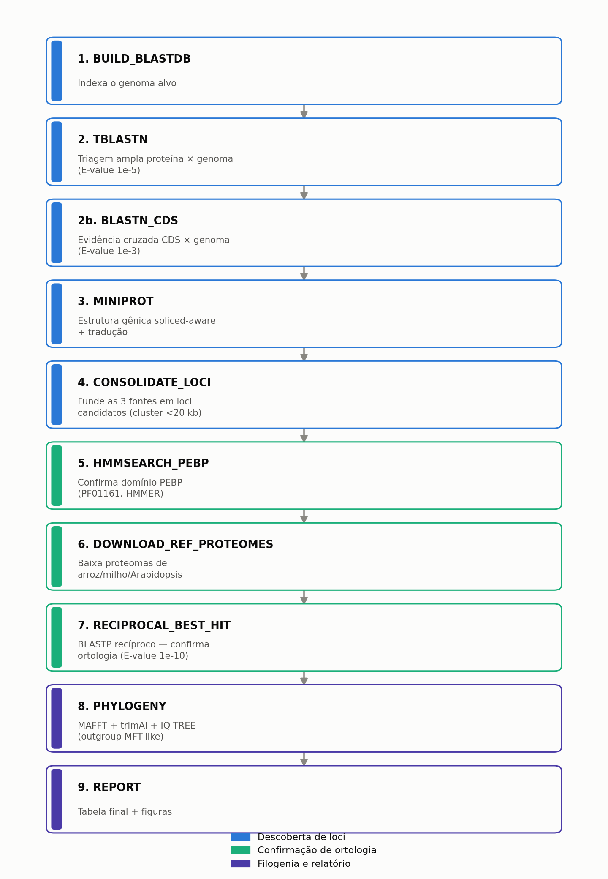
Figura A. Fluxograma do pipeline de bioinformática (11 processos Nextflow), agrupados por função: descoberta de loci (azul), confirmação de ortologia (verde-água) e filogenia/relatório (violeta).
Sequências de query FT-like (reference_queries.fasta): 4 proteínas de referência do NCBI — Hd3a (NP_001408118.1) e RFT1 (NP_001408117.1) de Oryza sativa, ZCN8 (NP_001106247.1) de Zea mays, FT (NP_001320342.1) de Arabidopsis thaliana.

2.2 Expansão da referência com homólogos reais de Urochloa
Para dar contexto filogenético mais próximo ao alvo, rodou-se BLASTP remoto (NCBI, banco nr) para cada uma das 4 proteínas de referência, restrito a Urochloa[Organism], baixando as 5 sequências distintas mais próximas de cada uma. Resultado: 20 hits, reduzidos a 15 sequências únicas após remoção de duplicatas — todas de U. humidicola e U. decumbens (72,8–88,4% de identidade); nenhuma de U. ruziziensis/U. brizantha especificamente, refletindo a escassez de proteínas anotadas dessas duas espécies em bancos públicos.

2.3 Filogenia com discriminação FT vs. TFL1/MFT
O domínio PEBP (PF01161) é compartilhado por FT (florígeno), TFL1 (antiflorígeno) e MFT — genes de função oposta. Uma filogenia construída só com referências FT-like não consegue, por si, confirmar que um candidato é FT e não um parálogo antagonista. Foram então identificadas, por BLASTP verificado (E-value 1e-10, restrito a Oryza sativa/Zea mays), sequências TFL1-like e MFT-like reais, usando como query TFL1 (NP_196004.1) e MFT (NP_173250.1) de Arabidopsis — ambos confirmados pelo campo [Gene Name] do NCBI, não por busca textual livre (que colidiu: o símbolo histórico RCN1 de arroz foi reatribuído no NCBI atual a um gene não relacionado, um transportador ABC).
Família | Arabidopsis | Arroz | Milho
TFL1-like | NP_196004.1 | XP_015624118.1 (SELF-PRUNING/CEN-like, 72,8% id.) | NP_001106241.1 (ZCN2, 74,0% id.)
MFT-like | NP_173250.1 | NP_001410922.1 (66,9% id.) | NP_001106249.1 (ZCN10, 63,0% id.)

Conjunto de referência final para a filogenia (reference_queries_expanded_tfl1_mft.fasta, 25 sequências) = 4 FT-like originais + 15 homólogos de Urochloa + 3 TFL1-like + 3 MFT-like. Alinhamento MAFFT (--auto) → aparo trimAl (-automated1) → IQ-TREE (-m MFP, -bb 1000, -T AUTO), com as 3 sequências MFT-like especificadas como outgroup (ver Seção 3.4 para a avaliação crítica do sucesso desse enraizamento).

2.4 Justificativa metodológica (síntese)
Cada escolha metodológica relevante foi checada contra a literatura, com verificação da fonte real (WebSearch + WebFetch) antes de qualquer citação entrar neste relatório — nenhuma referência foi usada de memória sem confirmação. A lista completa de 19 citações com a justificativa detalhada de cada escolha (thresholds de E-value, ferramentas, e uma explicação da literatura para por que o método Reciprocal Best Hit pode falhar diante de parálogos quase idênticos — exatamente o caso observado entre locus_009 e locus_015) está disponível no documento de trabalho artigo.md, Seção 6, e resumida na Seção 6 (Referências) deste relatório. Dois destaques:
- Dalquen & Dessimoz (2013, Genome Biology and Evolution) demonstram que o método RBH pode perder até ~60% das relações de ortologia verdadeiras em clados ricos em duplicação gênica — evidência direta de por que locus_015 (parálogo quase idêntico a locus_009) só confirma RBH em 1 de 3 espécies: limitação conhecida do método, não falha do pipeline.
- Karlgren et al. (2011, Plant Physiology) e de Jesus et al. (2022, Frontiers in Genetics) sustentam a lógica de MFT como grupo basal ao split FT/TFL1 na família PEBP — a base biológica para tentar usar MFT como outgroup nesta análise (ver Seção 3.4 para os limites dessa tentativa nos dados deste projeto).

3. Resultados

3.1 Loci candidatos e confirmação por domínio PEBP
24 loci candidatos foram identificados na triagem ampla (TBLASTN). Destes, 6 confirmam o domínio PEBP via HMMER: locus_001, 002, 005, 009, 012 e 015.
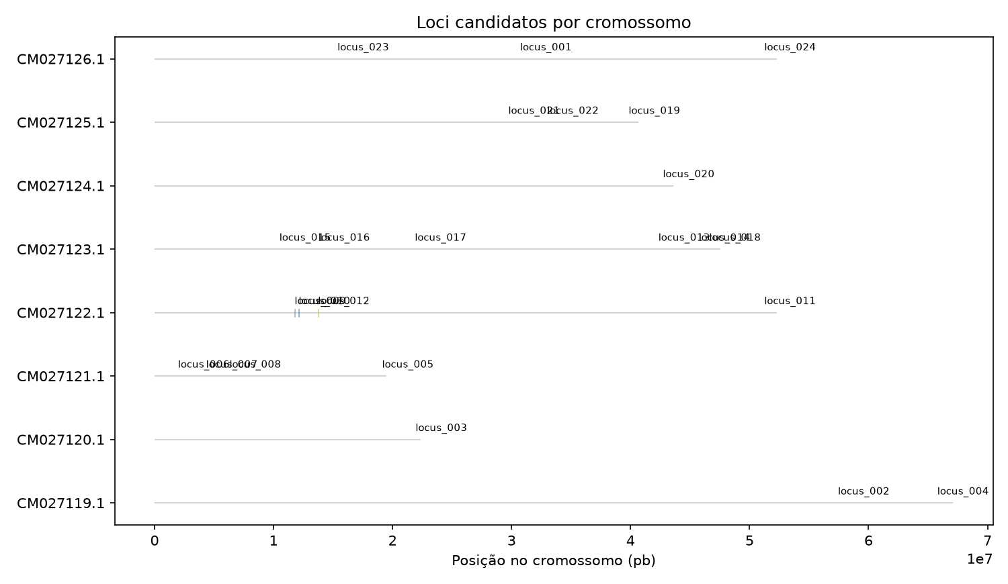
Figura 1. Distribuição dos 24 loci candidatos ao longo dos 9 cromossomos do assembly Embrapa_Uruz_1.0 de Urochloa ruziziensis, por posição genômica (pb).

3.2 Reciprocal Best Hit (RBH) — confirmação de ortologia
Após correção de um bug de normalização de identificador (commit 9f96ac6), uma rodagem completa sem cache confirmou os seguintes resultados:
Locus | Evidências | Bitscore | Proteína | PEBP | RBH (3 espécies)
locus_001 | tblastn+miniprot+blastn_cds | 155,0 | 179 aa | Sim | 3/3 confirmado
locus_009 | tblastn+miniprot | 129,0 | 187 aa | Sim | 3/3 confirmado
locus_015 | tblastn+miniprot | 129,0 | 169 aa | Sim | 1/3 (só Arabidopsis)
locus_002 | tblastn | 123,0 | 76 aa (fragmento) | Sim | confirmado (evidência fraca)
locus_005 | tblastn+miniprot | 122,0 | 175 aa | Sim | 3/3 confirmado
locus_012 | tblastn | 79,0 | 72 aa (fragmento) | Sim | 2/3

locus_015 só confirma reciprocidade com Arabidopsis — em arroz e milho, o melhor hit reverso cai em locus_009 (parálogo quase idêntico, comprimento de ramo próximo de zero na árvore filogenética), sinal biológico de duplicação em tandem recente, consistente com a literatura sobre limitações do método RBH (Seção 2.4).
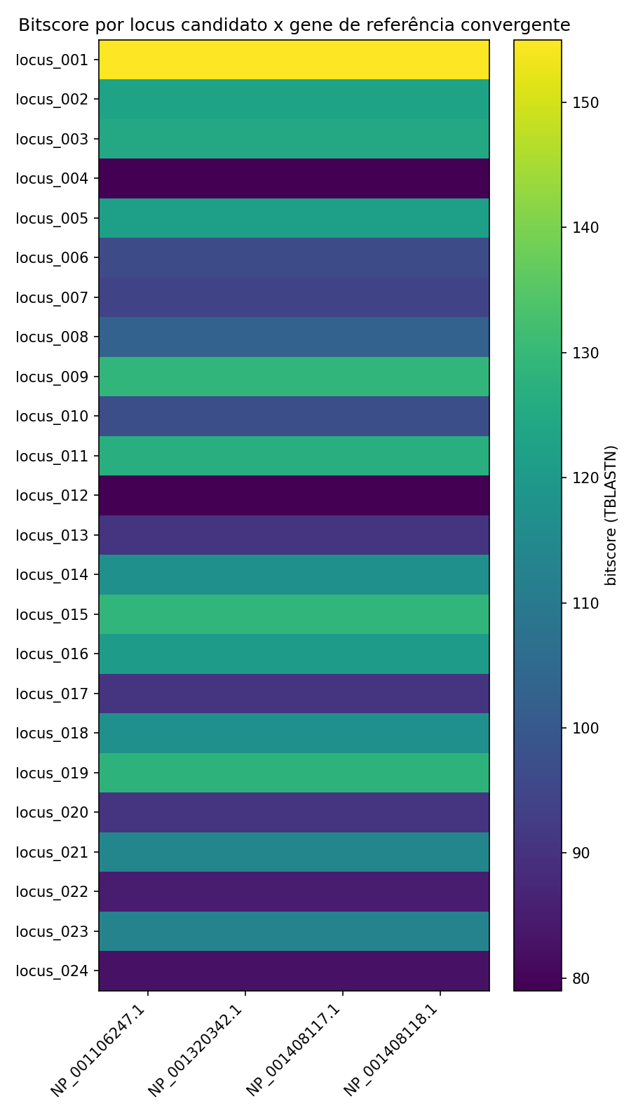
Figura 2. Mapa de calor do bitscore (TBLASTN) de cada um dos 24 loci candidatos contra as 4 proteínas de referência convergentes. Valores mais altos (amarelo) indicam maior similaridade de sequência.

3.3 Filogenia — três clados FT-like distintos
A análise filogenética revelou três clados FT-like distintos em Urochloa, um padrão biologicamente esperado — gramíneas costumam ter pequenas famílias de genes FT-like (arroz: Hd3a+RFT1; milho: múltiplos genes ZCN):
- locus_001 + homólogos de Urochloa recuperados via BLASTP contra Hd3a/RFT1 + o par Hd3a/RFT1 de arroz (bootstrap 82) — candidato mais próximo do florígeno clássico tipo Hd3a/RFT1.
- locus_009/locus_015 (bootstrap 100 entre si, quase idênticos) + homólogos recuperados via BLASTP contra Arabidopsis-FT, próximo (bootstrap 56) de NP_001320342.1 e dos fragmentos curtos locus_002/012.
- locus_005 + NP_001106247.1 (ZCN8) + homólogos recuperados via BLASTP contra ZCN8 — bootstrap 100, o clado mais bem suportado do conjunto.

3.4 Filogenia com outgroup MFT-like — resultado e ressalva crítica
Uma rodagem dedicada incluiu as 3 sequências MFT-like como outgroup do IQ-TREE, na tentativa de enraizar a árvore com base biológica (MFT é considerado grupo basal ao split evolutivo FT/TFL1). O resultado confirma a separação entre os três grupos esperados, mas com uma ressalva metodológica importante identificada em auditoria dedicada:
ACHADO DE AUDITORIA: o log do IQ-TREE (urochloa_ft_phylo.iqtree) declara textualmente: "NOTE: Tree is UNROOTED although outgroup taxon 'NP_173250.1' is drawn at root". A raiz da árvore é, de fato, uma tricotomia não resolvida de 3 ramos, e as 3 sequências MFT-like especificadas como outgroup não formam um clado monofilético nesta topologia: NP_173250.1 (MFT de Arabidopsis) ocupa um ramo terminal isolado, separado do par NP_001410922.1 (arroz) + NP_001106249.1 (milho).
O que isso muda, e o que não muda: a conclusão central deste relatório não depende de resolver essa tricotomia basal. Os três ramos da raiz correspondem a (a) o clado FT-like+TFL1-like combinado — 27 sequências, suporte estatístico bootstrap 100, bem resolvido e monofilético; (b) o par locus_012+NP_001106249.1 (bootstrap 100) associado a NP_001410922.1 (bootstrap 62); e (c) NP_173250.1 isolada. Dentro do ramo (a), a separação entre o clado FT-like (bootstrap 99) e o clado TFL1-like (bootstrap 98) é robusta e independente de qual dos três ramos da raiz é tratado como ancestral. O que não está comprovado é a alegação mais forte de enraizamento biológico completo e limpo por MFT — essa está apenas parcialmente resolvida.
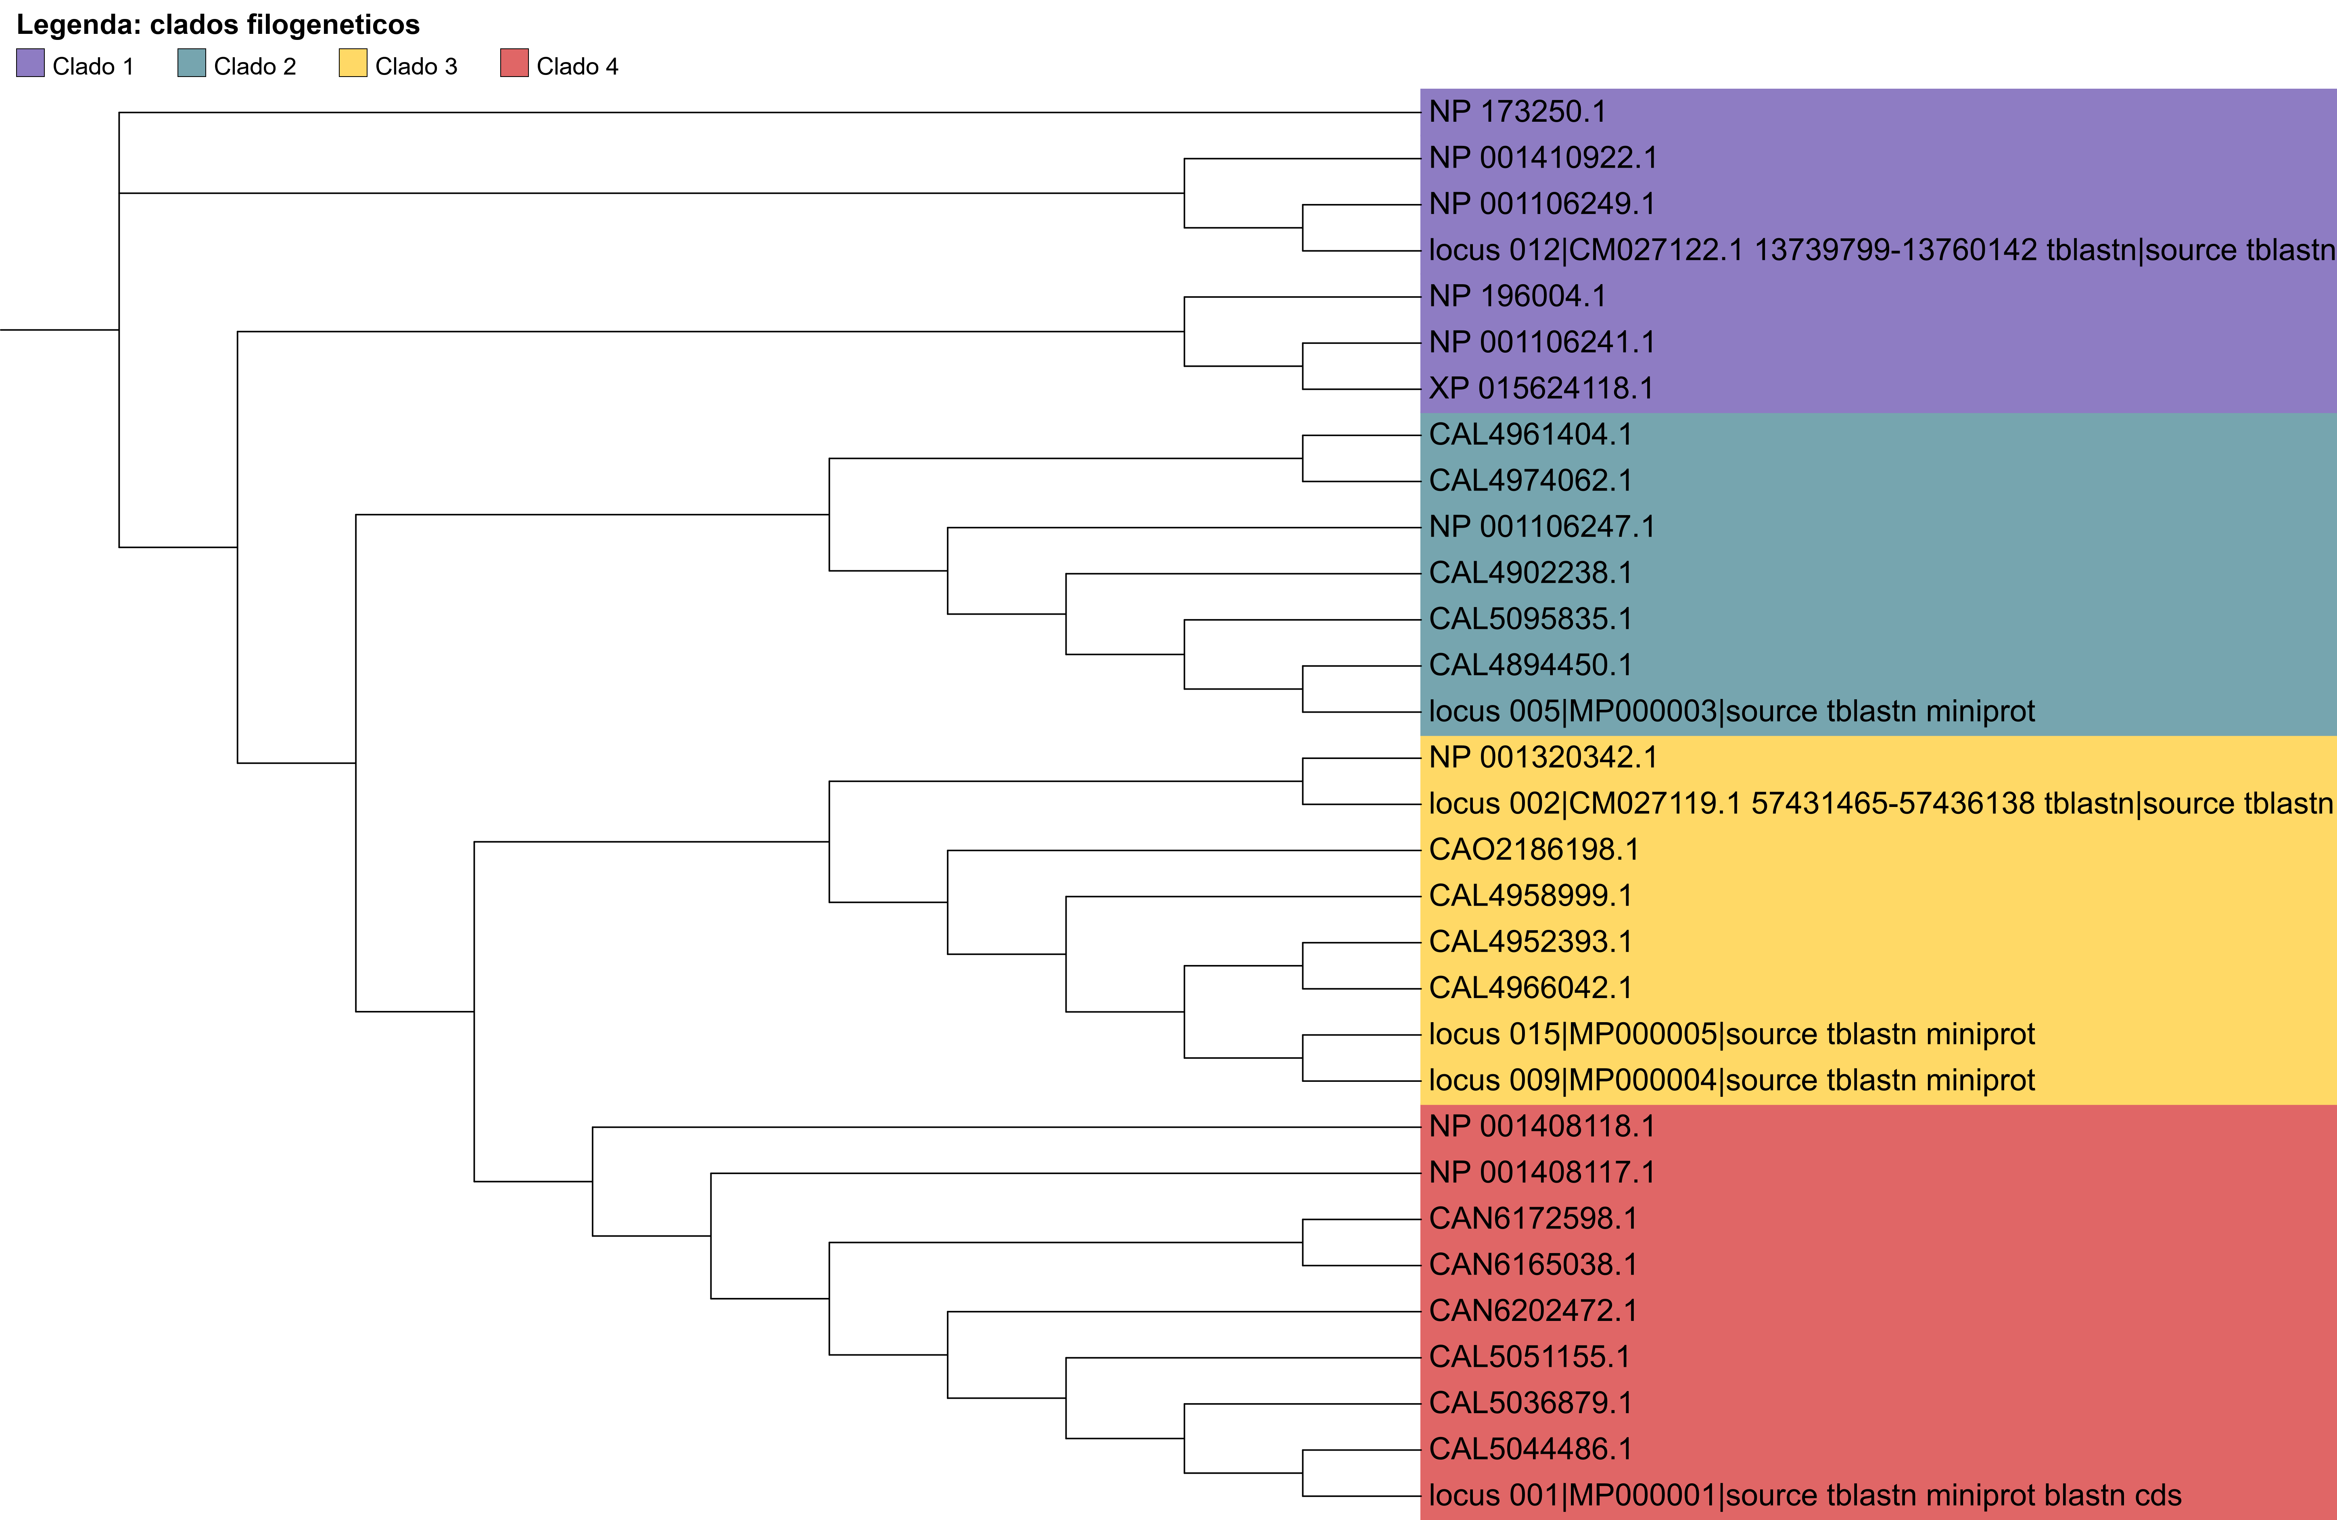
Figura 3. Árvore de máxima verossimilhança (IQ-TREE, modelo MFP, 1000 réplicas de bootstrap ultrarrápido) das 27 sequências FT-like/TFL1-like mais as 3 sequências MFT-like usadas como outgroup pretendido. Valores nos nós internos são suportes de bootstrap (%). Nota: a raiz é uma tricotomia não resolvida — ver ressalva no texto (Seção 3.4).
locus_001 cai dentro do clado FT-like (bootstrap 99), separado do TFL1-like (bootstrap 98) e do agrupamento MFT-like que contém locus_012 (bootstrap 100 para esse agrupamento) — confirmado pela topologia interna, independentemente da tricotomia basal não resolvida.

3.5 Reclassificação de locus_012
locus_012, originalmente tratado como candidato FT-like fraco (evidência apenas TBLASTN, proteína curta de 72 aa), na verdade não é FT-like: agrupa com bootstrap 100 e comprimento de ramo próximo de zero à sequência ZCN10 de milho (NP_001106249.1, confirmada MFT-like por BLASTP verificado), sister à sequência MFT de arroz (NP_001410922.1). Esse achado é robusto independentemente da ressalva sobre a tricotomia basal (Seção 3.4), pois o agrupamento locus_012 + ZCN10 está inteiramente dentro do ramo (b) da raiz, não afetado pela posição de NP_173250.1.

3.6 Espécie-proxy: Urochloa ruziziensis
Todos os resultados das Seções 3.1 a 3.5 referem-se a loci identificados no genoma de Urochloa ruziziensis, usado como proxy diploide na ausência de assembly próprio de U. brizantha. Nenhuma das 15 sequências homólogas recuperadas por BLASTP (Seção 2.2) pertence a U. ruziziensis ou U. brizantha especificamente — todas vêm de U. humidicola e U. decumbens, refletindo a escassez de proteínas anotadas das duas primeiras espécies em bancos públicos. Esta limitação foi substancialmente mitigada pelo achado da Seção 3.7.

3.7 Confirmação em subgenoma real de U. brizantha (achado de 11/07/2026)
Não existe assembly próprio de U. brizantha, mas existe algo melhor que o proxy usado nas Seções 3.1–3.6: o assembly haplótipo-resolvido, cromossomo-completo de Urochloa decumbens cv. Basilisk (GCA_964030465.3, de Vega Group/Earlham Institute, ENA, BioProject PRJEB73762) é um alotetraploide cujos 36 cromossomos foram rotulados por origem de subgenoma, confirmado no próprio texto do artigo original: sufixo "b" = subgenoma derivado de U. brizantha diploide; sufixo "rd" = subgenoma derivado de U. ruziziensis/U. decumbens diploide.
BLASTP local (BLAST+ 2.17.0) da proteína de locus_001 contra o proteoma anotado de U. decumbens (150.710 proteínas) encontrou 5 cópias quase idênticas (99,4–100% identidade), refletindo a redundância de haplótipos do assembly:
Accession | Identidade | Cromossomo | Subgenoma
CAL5036879.1 | 100,0% | 33rd | ruziziensis/decumbens
CAM0151951.1 | 99,4% | scaffold não localizado | —
CAM0146821.1 | 99,4% | scaffold não localizado | —
CAL5051155.1 | 99,4% | 36b | brizantha (real)
CAL5044486.1 | 99,4% | 34rd | ruziziensis/decumbens

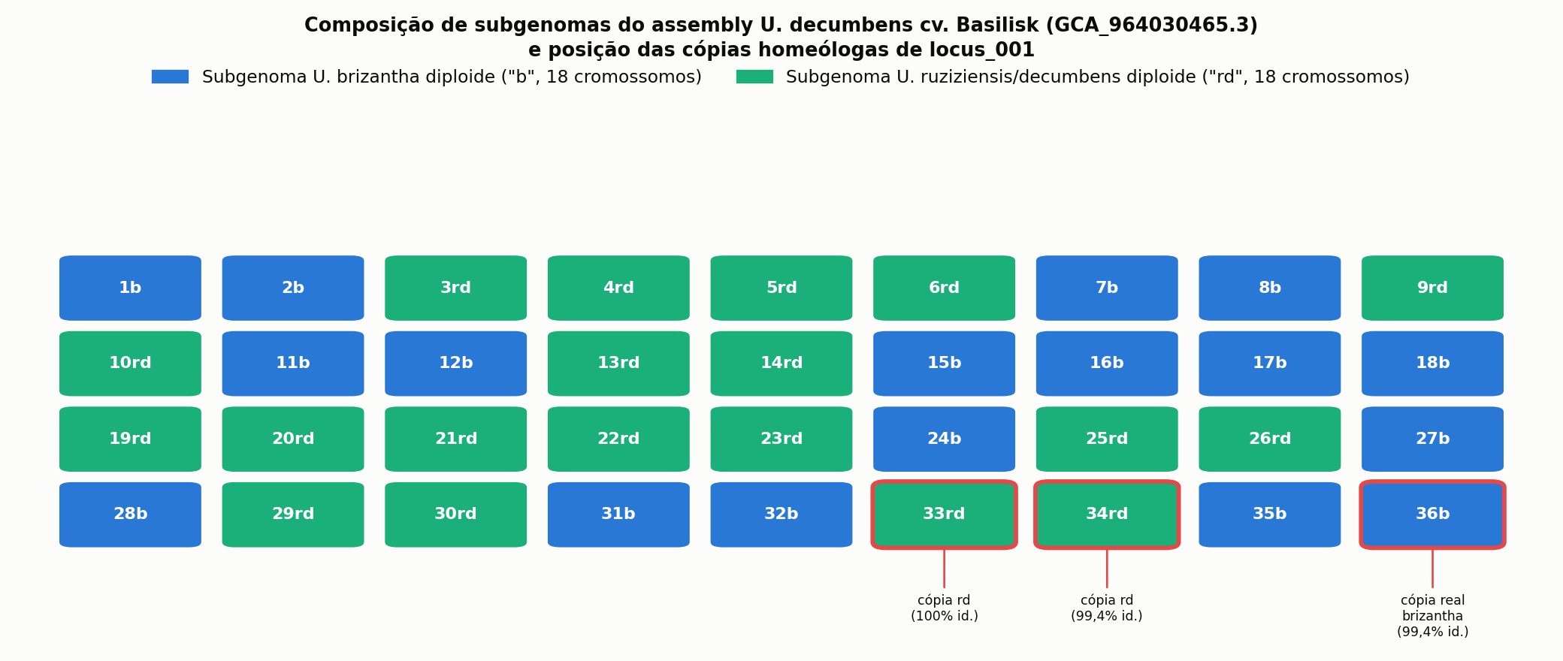
Figura D. Composição de subgenomas dos 36 cromossomos do assembly de U. decumbens cv. Basilisk (18 do subgenoma U. brizantha diploide, 18 do subgenoma U. ruziziensis/decumbens diploide) e posição das 3 cópias homeólogas de locus_001 localizadas em cromossomos nomeados.
CAL5051155.1 (gene URODEC1_LOCUS91967, cromossomo 36b, OZ075146.1:7.157.787–7.159.709, fita +) é a cópia real do subgenoma brizantha e difere da predição de locus_001 (via U. ruziziensis) por exatamente 1 aminoácido (posição ~53, V→I) — 173/174 aa idênticos.
Dois ganhos diretos: (1) a divergência espécie-proxy, antes desconhecida, agora é um número baixo e conhecido — 1 substituição conservativa em 174 posições; (2) o gene tem anotação de mRNA completo com UTRs reais (1.222 nt totais vs. 525 nt de CDS, ~697 nt de UTR 5'+3'), algo que a predição via miniprot em U. ruziziensis nunca teve. A estrutura de 4 éxons/3 íntrons foi confirmada de forma independente, reforçando a confiança na predição original.
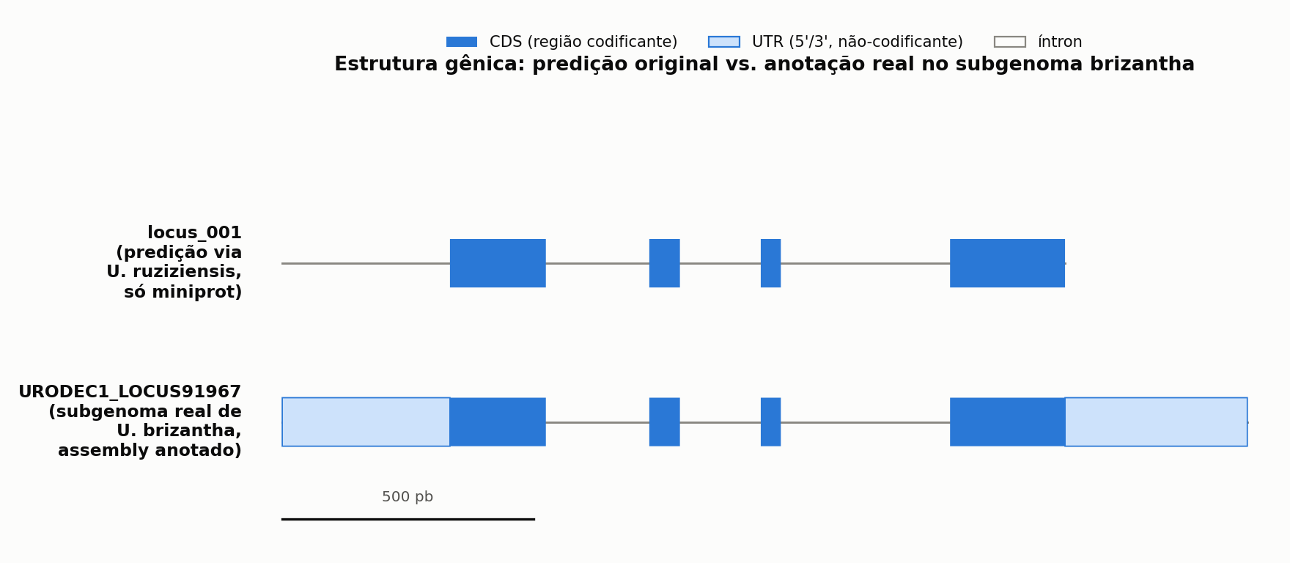
Figura E. Estrutura gênica em escala: predição original de locus_001 (só CDS, via miniprot, sem UTR) comparada à anotação real do gene homólogo no subgenoma brizantha (URODEC1_LOCUS91967) — mesmos 4 éxons/3 íntrons, agora com UTRs 5' e 3' reais.
O que isso não resolve: a cv. Basilisk (U. decumbens) não é a cv. Marandu (U. brizantha, a cultivar real do projeto) — pode haver diferença adicional entre cultivares/acessos não capturada aqui. Confirmação por PCR e sequenciamento Sanger em DNA genômico real da cv. Marandu continua recomendada (Seção 5.1), mas agora partindo de uma sequência-molde de U. brizantha de verdade, com risco de divergência residual já quantificado como baixo. Sequências completas disponíveis em brizantha_search/ no repositório do projeto.
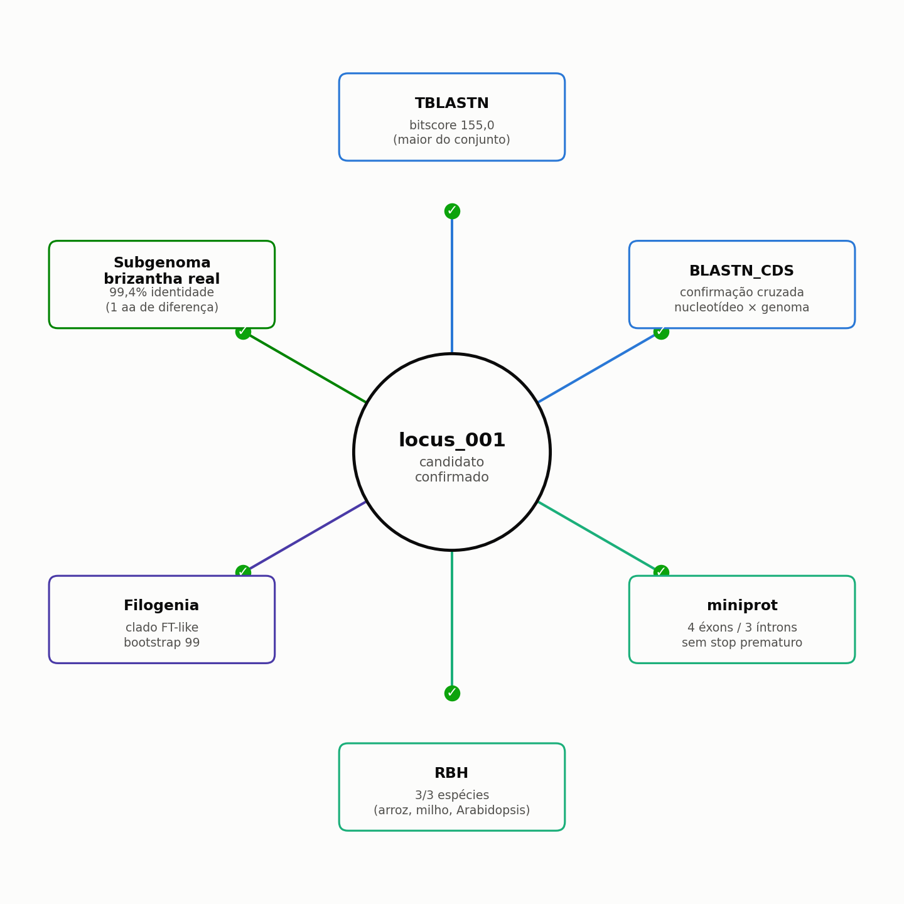
Figura F. Síntese das seis linhas de evidência independentes que confirmam locus_001 como candidato a ortólogo de FT — sequência (TBLASTN, BLASTN_CDS, miniprot), ortologia (RBH), filogenia e, agora, confirmação direta no subgenoma real de U. brizantha.

5.8 Síntese das limitações
locus_001 é um candidato forte e bem fundamentado dentro do que a bioinformática pode provar, e ficou mais forte ainda em 11/07/2026 com a confirmação em sequência real de brizantha (Seção 3.7): divergência de apenas 1 aminoácido e UTRs reais disponíveis, reduzindo dois gargalos (5.2, 5.5) de "bloqueante" para "parcialmente resolvido". Isso ainda não é o mesmo que "pronto para desenho final de primers/dsRNA em bancada". Seguem bloqueantes: 5.1 (validação experimental — nenhum PCR/RT-PCR real feito ainda) e 5.3 (off-target — ainda não avaliado, exigido pela proposta). Recomendação de sequência: PCR e Sanger em DNA genômico real da cv. Marandu usando a sequência de brizantha_CDS.fasta (Seção 3.7) como molde primeiro, depois off-target, antes de qualquer decisão de síntese de dsRNA.

Referências
Allen, J. E., Pertea, M., & Salzberg, S. L. (2004). Computational Gene Prediction Using Multiple Sources of Evidence. Genome Research, 14(1), 142–148. https://doi.org/10.1101/gr.1562804
Capella-Gutiérrez, S., Silla-Martínez, J. M., & Gabaldón, T. (2009). trimAl: a tool for automated alignment trimming in large-scale phylogenetic analyses. Bioinformatics, 25(15), 1972–1973. https://doi.org/10.1093/bioinformatics/btp348
Dalquen, D. A., & Dessimoz, C. (2013). Bidirectional Best Hits Miss Many Orthologs in Duplication-Rich Clades such as Plants and Animals. Genome Biology and Evolution, 5(10), 1800–1806. https://doi.org/10.1093/gbe/evt132
Danilevskaya, O. N., Meng, X., Hou, Z., Ananiev, E. V., & Simmons, C. R. (2008). A Genomic and Expression Compendium of the Expanded PEBP Gene Family from Maize. Plant Physiology, 146, 250–264. https://doi.org/10.1104/pp.107.109538
de Jesus, D. A., Batista, D. M., Monteiro, E. F., Salzman, S., Carvalho, L. M., Santana, K., & André, T. (2022). Structural changes and adaptive evolutionary constraints in FLOWERING LOCUS T and TERMINAL FLOWER1-like genes of flowering plants. Frontiers in Genetics, 13, 954015. https://doi.org/10.3389/fgene.2022.954015
Eddy, S. R. (2011). Accelerated Profile HMM Searches. PLOS Computational Biology, 7(10), e1002195. https://doi.org/10.1371/journal.pcbi.1002195
Ferreira, R. C. U., et al. (2021). An Overview of the Genetics and Genomics of the Urochloa Species Most Commonly Used in Pastures. Frontiers in Plant Science, 12, 770461. https://doi.org/10.3389/fpls.2021.770461
Hoang, D. T., Chernomor, O., von Haeseler, A., Minh, B. Q., & Vinh, L. S. (2018). UFBoot2: Improving the Ultrafast Bootstrap Approximation. Molecular Biology and Evolution, 35(2), 518–522. https://doi.org/10.1093/molbev/msx281
Kalyaanamoorthy, S., Minh, B. Q., Wong, T. K. F., von Haeseler, A., & Jermiin, L. S. (2017). ModelFinder: fast model selection for accurate phylogenetic estimates. Nature Methods, 14(6), 587–589. https://doi.org/10.1038/nmeth.4285
Karlgren, A., Gyllenstrand, N., Källman, T., Sundström, J. F., Moore, D., Lascoux, M., & Lagercrantz, U. (2011). Evolution of the PEBP Gene Family in Plants: Functional Diversification in Seed Plant Evolution. Plant Physiology, 156(4), 1967–1977. https://doi.org/10.1104/pp.111.176206
Katoh, K., & Standley, D. M. (2013). MAFFT Multiple Sequence Alignment Software Version 7: Improvements in Performance and Usability. Molecular Biology and Evolution, 30(4), 772–780. https://doi.org/10.1093/molbev/mst010
Kojima, S., Takahashi, Y., Kobayashi, Y., et al. (2002). Hd3a, a Rice Ortholog of the Arabidopsis FT Gene, Promotes Transition to Flowering Downstream of Hd1 under Short-Day Conditions. Plant and Cell Physiology, 43, 1096–1105. https://doi.org/10.1093/pcp/pcf156
Li, H. (2023). Protein-to-genome alignment with miniprot. Bioinformatics, 39(1), btad014. https://doi.org/10.1093/bioinformatics/btad014
Marcussen, T., Sandve, S. R., Heier, L., Spannagl, M., Pfeifer, M., The International Wheat Genome Sequencing Consortium, et al. (2014). Ancient hybridizations among the ancestral genomes of bread wheat. Science, 345(6194), 1250092. https://doi.org/10.1126/science.1250092
Minh, B. Q., Schmidt, H. A., Chernomor, O., Schrempf, D., Woodhams, M. D., von Haeseler, A., & Lanfear, R. (2020). IQ-TREE 2: New Models and Efficient Methods for Phylogenetic Inference in the Genomic Era. Molecular Biology and Evolution, 37(5), 1530–1534. https://doi.org/10.1093/molbev/msaa015
Mistry, J., Chuguransky, S., Williams, L., Qureshi, M., Salazar, G. A., Sonnhammer, E. L. L., et al. (2021). Pfam: The Protein Families Database in 2021. Nucleic Acids Research, 49(D1), D412–D419. https://doi.org/10.1093/nar/gkaa913
Moreno-Hagelsieb, G., & Latimer, K. (2008). Choosing BLAST options for better detection of orthologs as reciprocal best hits. Bioinformatics, 24(3), 319–324. https://doi.org/10.1093/bioinformatics/btm585
Tatusov, R. L., Koonin, E. V., & Lipman, D. J. (1997). A Genomic Perspective on Protein Families. Science, 278(5338), 631–637. https://doi.org/10.1126/science.278.5338.631
Wickland, D. P., & Hanzawa, Y. (2015). The FLOWERING LOCUS T/TERMINAL FLOWER 1 Gene Family: Functional Evolution and Molecular Mechanisms. Molecular Plant, 8(7), 983–997. https://doi.org/10.1016/j.molp.2015.01.007

Nota metodológica sobre as referências: todas as 19 citações acima foram verificadas individualmente na fonte real (busca + confirmação de título, autores, ano e periódico) antes de entrar neste relatório ou no documento de trabalho artigo.md que o originou — nenhuma foi usada de memória sem confirmação. Itens metodológicos sem citação direta encontrada na literatura (ex. thresholds exatos de E-value) foram marcados no documento de trabalho como suporte parcial/de boas práticas, em vez de citação forçada.

